САМОЛЕТ ИЗ КАРТОНА
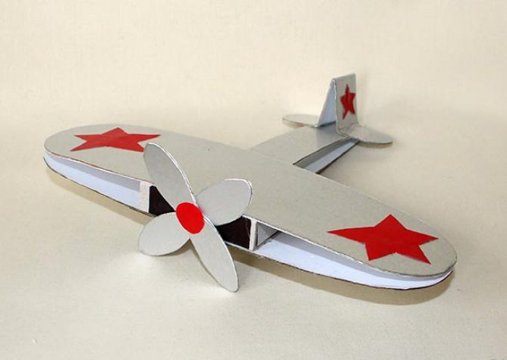
Для работы потребуется:
- картон
- спичечный коробок
- ножницы
- клей
- линейка.
1. На листе картона отмеряем две полоски по ширине широкой стороны коробка. Это будущие крылья самолёта, длина которых может быть до 21 см. Отмеряйте полоски линейкой, чтобы они получились ровными по всей длине.

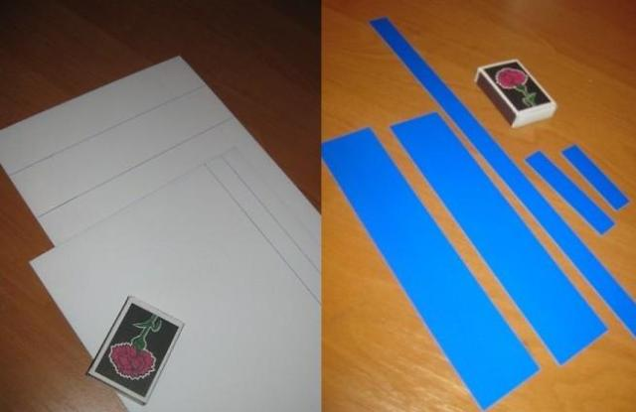
2. По узкой стороне коробка отмеряем ещё две полоски, длиной до 30 см. Это будет хвост самолёта.
3. Одну узкую полоску сгибаем пополам и приклеиваем поперёк коробка, из которого предварительно удалите спички. Полоска приклеивается с середины коробка с двух противоположных сторон.

4. Симметрично обрезаем углы широких полосок. Приклеиваем крылья на коробок с двух сторон так, чтобы полностью закрыть широкую часть.
5. Еще одну узкую полоску разрезаем на 4 части. У одной из них обрезаем острые углы и приклеиваем к краю узкой полоски-хвоста. Используем ещё одну маленькую узкую часть, чтобы сделать ярко выраженные лопасти хвоста самолёта.
6. На белом картоне рисуем квадрат, делим его на 4 части, в каждой из которой должна поместиться одна лопасть винта. Вырезаем нарисованный пропеллер и приклеиваем его в центр узкой части коробка. Картонный пропеллер можно заменить пластмассовым со старой игрушки.
7. Теперь можно приступить к декорированию самолёта. Из цветной бумаги вырезам цветочки или звёздочки, чтобы украсить крылья самолёта и хвост. Использовать можете также фломастеры, бисер или лак для ногтей с блёстками. Удачных вам поделок!

